**Estructura de datos**

**Enunciado proyecto final**

**Fecha de entrega**: Junio 5

**Integrantes**: 3 por equipo.

La empresa desarrolladora de software “Global Software S.A” requiere que le diseñe un sistema que le permita gestionar la información que le permite realizar la estimación del costo de un software basado en el método de puntos de función.

La información que se requiere almacenar para realizar este cálculo es:

1. El número de actores que participa en el sistema clasificados así:
   1. Cantidad de actores categoría simples
   2. Cantidad de actores categoría media
   3. Cantidad de actores categoría compleja.
2. El número de **casos de uso** en el sistema clasificados según las transacciones así:
   1. Simple : Menor o igual a tres
   2. Medio: Entre cuatro y siete
   3. Complejo: Mayores o igual que siete
3. La influencia de los factores técnicos (ver tabla con los factores técnicos)
4. La influencia de los factores de entorno (ver tabla con los factores de entorno). El valor debe ser un número entre 1 y 5.
5. El responsable de cada proyecto (nombre y cedula).

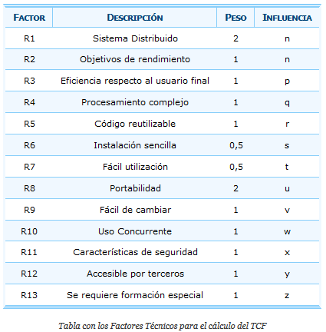

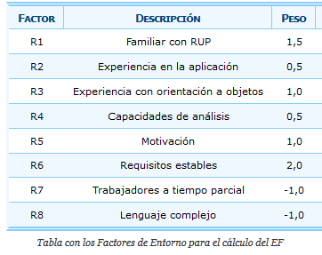

El esfuerzo del desarrollo de un software basado en este método se calcula con la siguiente formula:

\mathbf{UCP} = UAUCP \cdot TCF \cdot EF

Donde:

* UAUCP = PASA + PTSA
  + PASA = (Cantidad de actores simples * 1) + (Cantidad de actores media * 2) + (Cantidad de actores compleja * 3)
  + PTSA = (Cantidad de casos de uso simples * 5) + (Cantidad de casos de uso medio * 10) + (Cantidad de casos de uso complejo * 15)
* TCF = 0.6 + (0.01*FactorT)
$FactorT= \sum_{I=0}^{13}{peso del factor técnico*influencia del factor técnico}$

* EF = 1.4 - (0.03*FactorA)

$FactorA= \sum_{I=0}^{8}{peso del factor entorno*influencia del factor entorno}$

La empresa “Global Software S.A”, requiere un sistema que permita:

1. Diseñe métodos que le permita calcular por separado el UAUCP, TCF y el EF.
2. Mediante una estructura de datos apropiada almacenar la información necesaria para la estimación del costo de un proyecto y calcular dicho costo utilizando los métodos diseñados en el punto anterior
3. Calcule el promedio del esfuerzo realizado por los proyectos.
4. Si el valor de cada punto es de $120.000, calcule el total recibido por la empresa.
5. Realice una clasificación de los proyectos utilizando un árbol binario donde la raíz principal este dada por el proyecto de valor más cercano al promedio.
6. Guarde la información en un archivo de tal manera que sea posible consultarla y modificarla a posteriori sin necesidad de volverla a ingresar completamente.

**Nota: un criterio importante de calificación consistirá en el uso adecuado de la programación orientada a objetos y la estructura de datos seleccionada.**